НАВЕСНОЕ ОБОРУДОВАНИЕ ДЛЯ УНИВЕРСАЛЬНЫХ МИНИПОГРУЗЧИКОВ

Установки для резки льда ЭТ-100
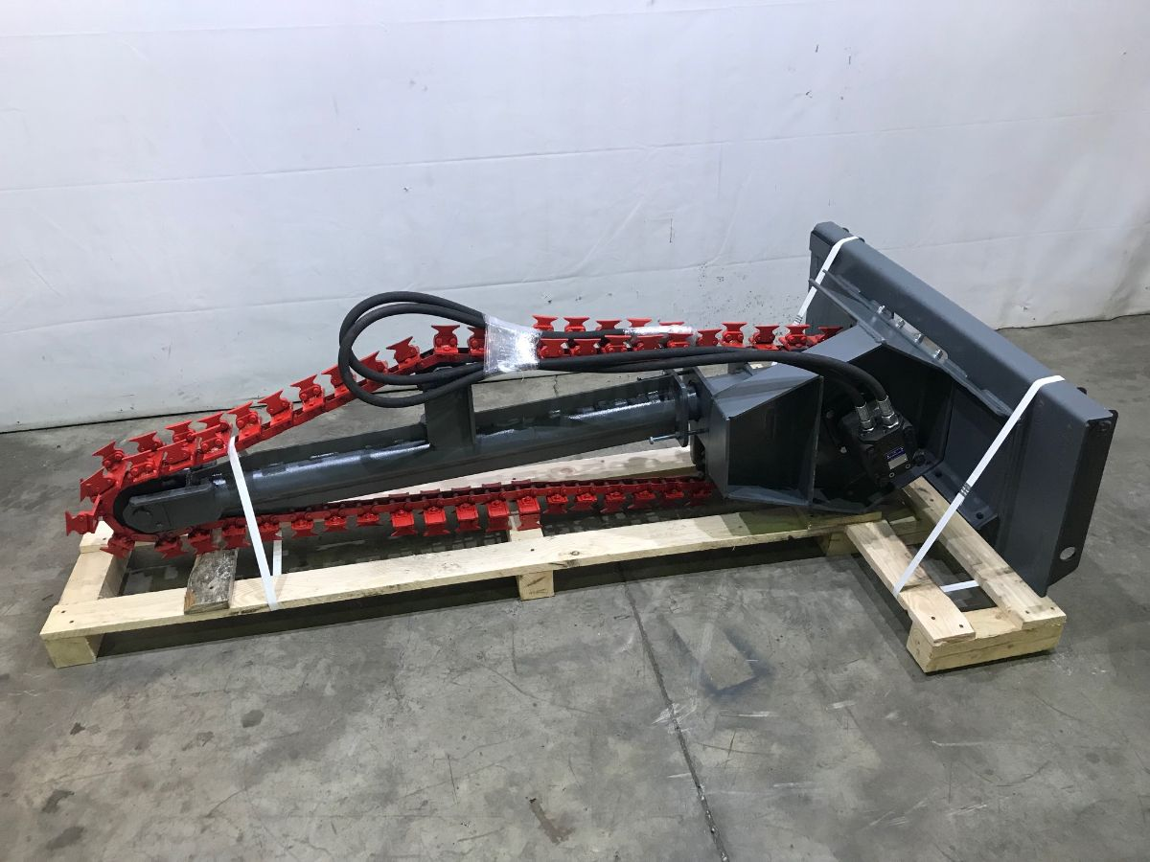

Установки для резки льда ЭТ-100 предназначена для резки траншей в природных льдах.
Установки для резки льда ЭТ-100 являются навесным оборудованием для универсальных минипогрузчиков.
Технические характеристики:
Максимальная глубина пропила, м | 1
Ширина пропила, м | 0,14
Рабочее давление в гидросистеме, МПа | 18…20
Рабочая подача гидравлической жидкости, л/мин. | 60…100
Скорость движения машины, км/ч | 0 … 0,1
Направление резания (двусторонний резец) | реверсивное
Габаритные размеры, мм
Длина | 1995
Ширина | 1200
Высота | 650
Масса, кг | 200

